02/06/2011 21:55 MARCA REGIONAL

“Tierras de Este” es el nombre de la marca que identificará a los departamentos de la zona

Se presentó el isotipo y se eligió el nombre que llevará la Marca Regional, que de ahora en adelante representará a las comunas de la zona Este.

Carolina Pavón - cpavon@sitioandino.com.ar
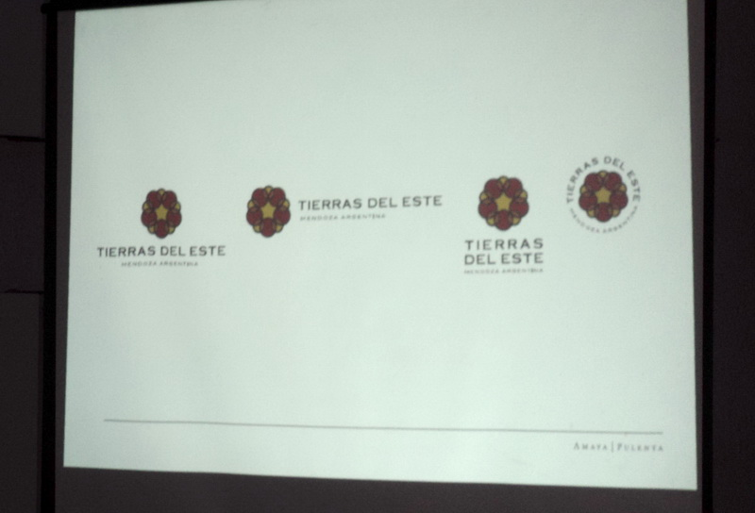

La marca regional y sus diferentes utilizaciones. (Foto: Carolina Pavón)

Finalmente y luego de casi un años de trabajo, está lista la marca que va a identificar la zona Este de Mendoza. “Tierras del Este”, fue el nombre que los presentes votaron en la reunión pública que se realizó esta mañana en Junín.
El Ministerio de Producción, a través del Instituto de Desarrollo Comercial (IDC), llevó a cabo el 3º Workshop de Validación para la construcción de la identidad de la marca regional.
Allí estuvieron presentes el intendente de Junín, Mario Abed y el jefe comunal de La Paz, Gustavo Pinto. Los intendentes Jorge Giménez de San Martín, Sergio Salgado de Santa Rosa y Gerardo Del Río de Rvadavia, no asisterion pero mandaron respresentantes. Además participaron vecinos de cada uno de estos departamentos.
“Este proyecto es de suma importancia, nosotros creemos que tenemos que acompañar a nuestros productores para poder llegar con una marca muy fuerte hacia la Argentina y el mundo”, manifestó Abed.
En este antepenúltimo taller se mostró todo un resumen de lo que se realizó en los encuentros anteriores y las conclusiones a las que se llegó para que en este encuentro se definiera el nombre y el isotipo de la marca que identificará de ahora en más a la región.
La presentación estuvo a cargo de Guillermo Oliveto, presidente de la consultora W, que llevó adelante el trabajo de investigación.
El especialista explicó cómo, se fue construyendo la ingeniería de la marca, de acuerdo a las conclusiones y al resultado de las entrevistas que se les realizaron a las personas destacada de cada departamento.
Dicho análisis arrojó como resultado que el ADN de la marca (la identidad) es “Valorar lo esencial”, basado en los valores de la familia, el trabajo, la gente, la tierra y el esfuerzo.
Estos valores que tienen en común los cinco departamentos del Este, fueron tomados por el estudio de Diseño Amaya-Pulenta para crear el isotipo.
El ícono final muestra cinco círculos que representan a los departamentos, unidos por estos valores que constituyen el ADN, y en el centro se encuentra el Sol, elemento usado en varias marcas de la zona, ya que por el Este amanece.
Una vez expuesto todo este trabajo, se procedió a que los presentes eligieran el nombre de la marca.
Se presentaron dos alternativas. La primera “Tierras del Este”, evocando a la emotividad, y la segunda “Región Este”, que indica las características geográficas y estratégicas que tiene el sector.
Fueron 58 las personas que votaron, y por el 65,5% ganó “Tierras del Este”.
La marca se presentará de manera oficial el próximo 18 de junio en almuerzo del Centro de Bodegueros y Viñateros que se realizará en la bodega Brandi de Junín.
La Marca Regional tiene como objetivo generarle al territorio un valor añadido que jerarquice su vínculo a niveles nacionales e internacionales, propiciar un desarrollo armónico en la dinamización de las economías locales y mejore la calidad de vida y bienestar de sus habitantes.

